ملخصاتالصف الخامس الابتدائي
الفصلالدراسيالثاني
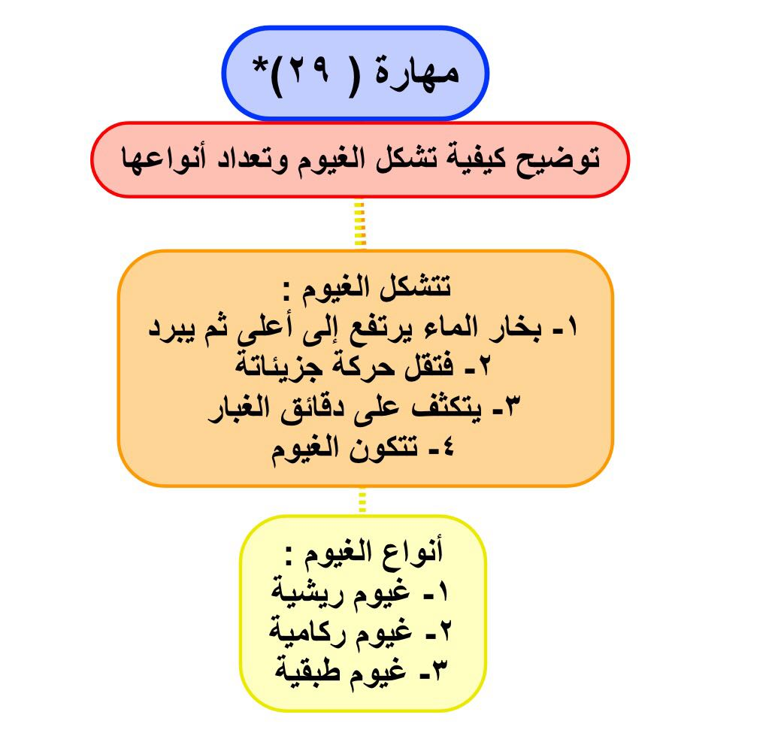
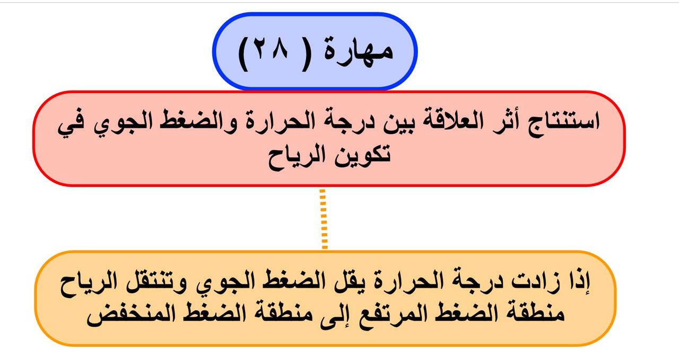
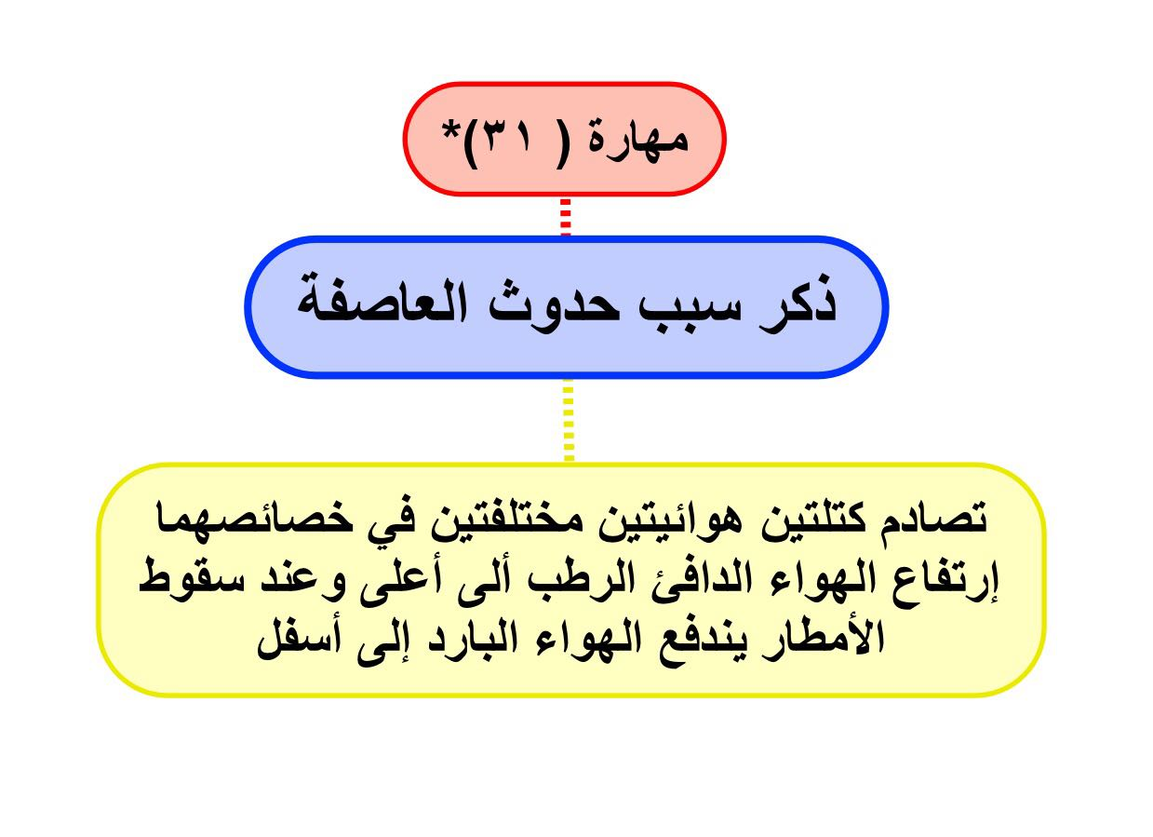
مهارة (30)
توزيع رموز متغيرات الطقسعلى خريطة الطقس

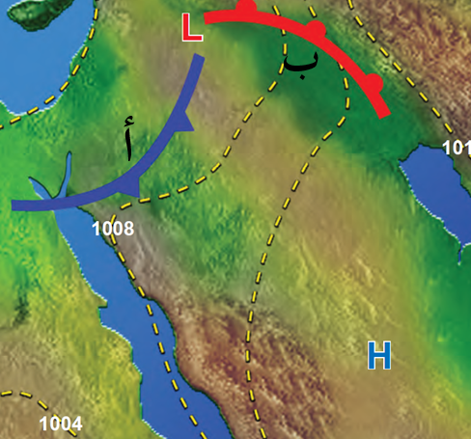
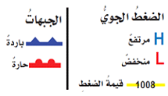
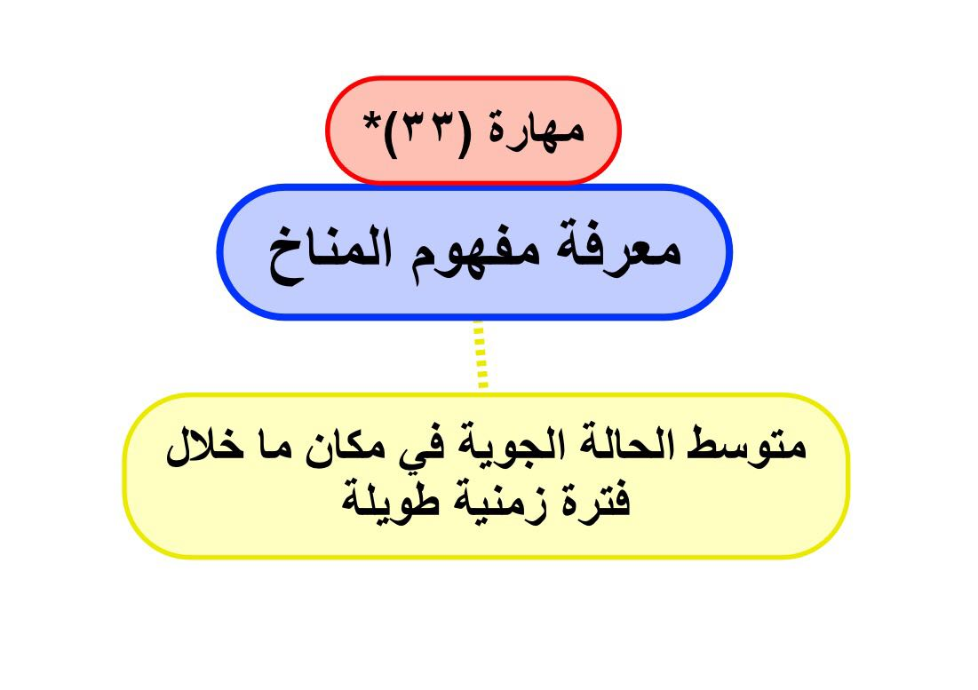
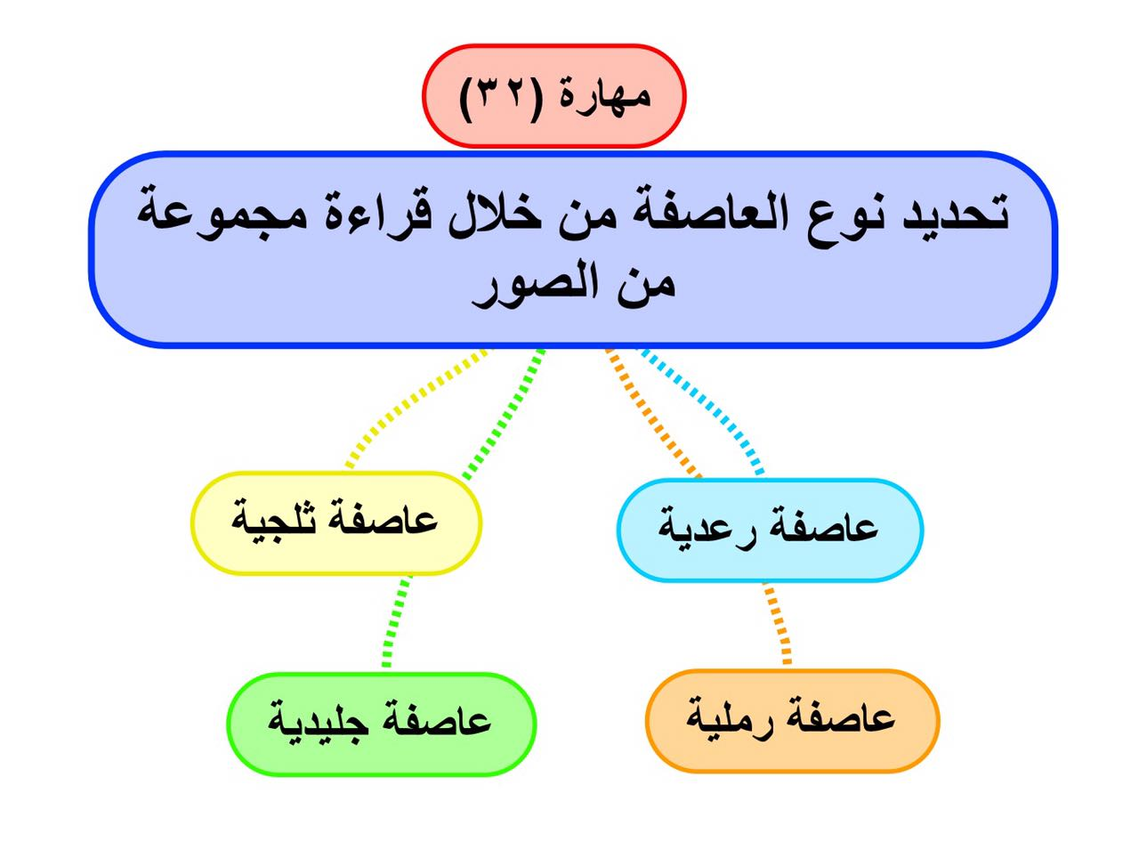
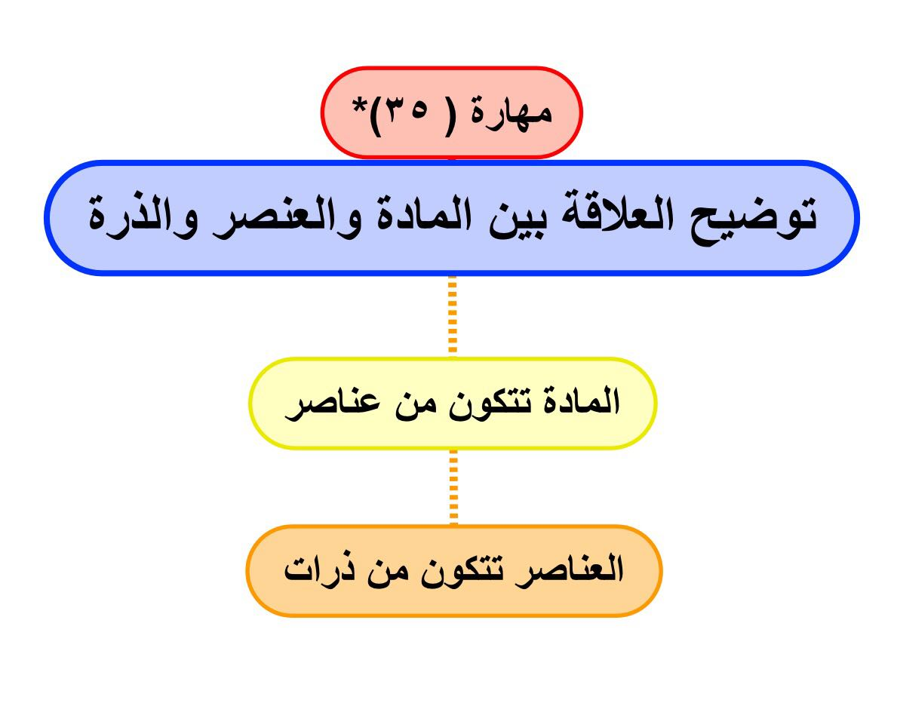
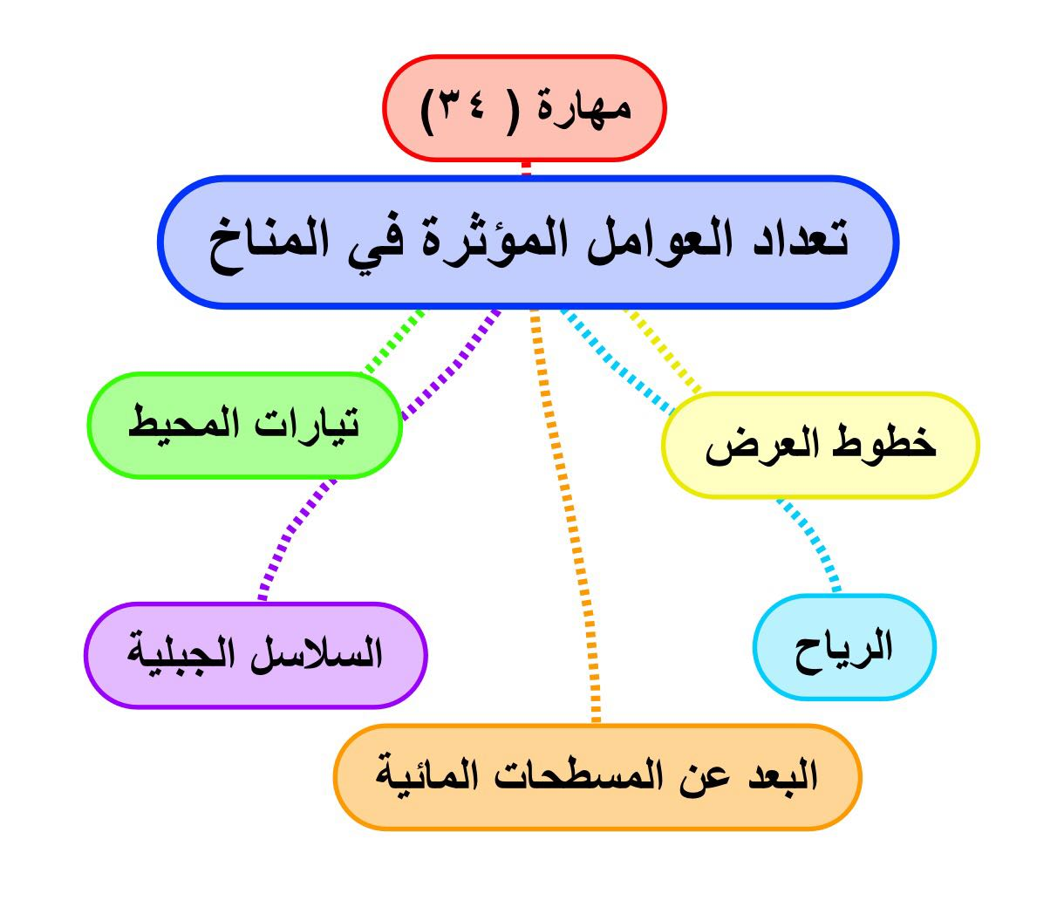

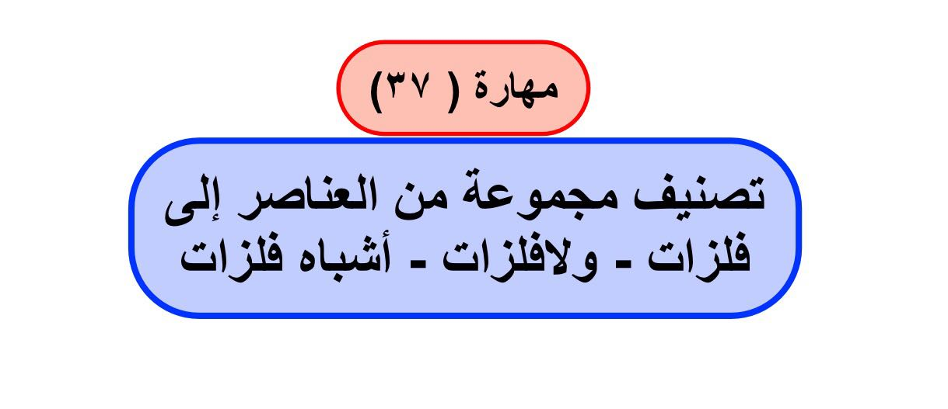
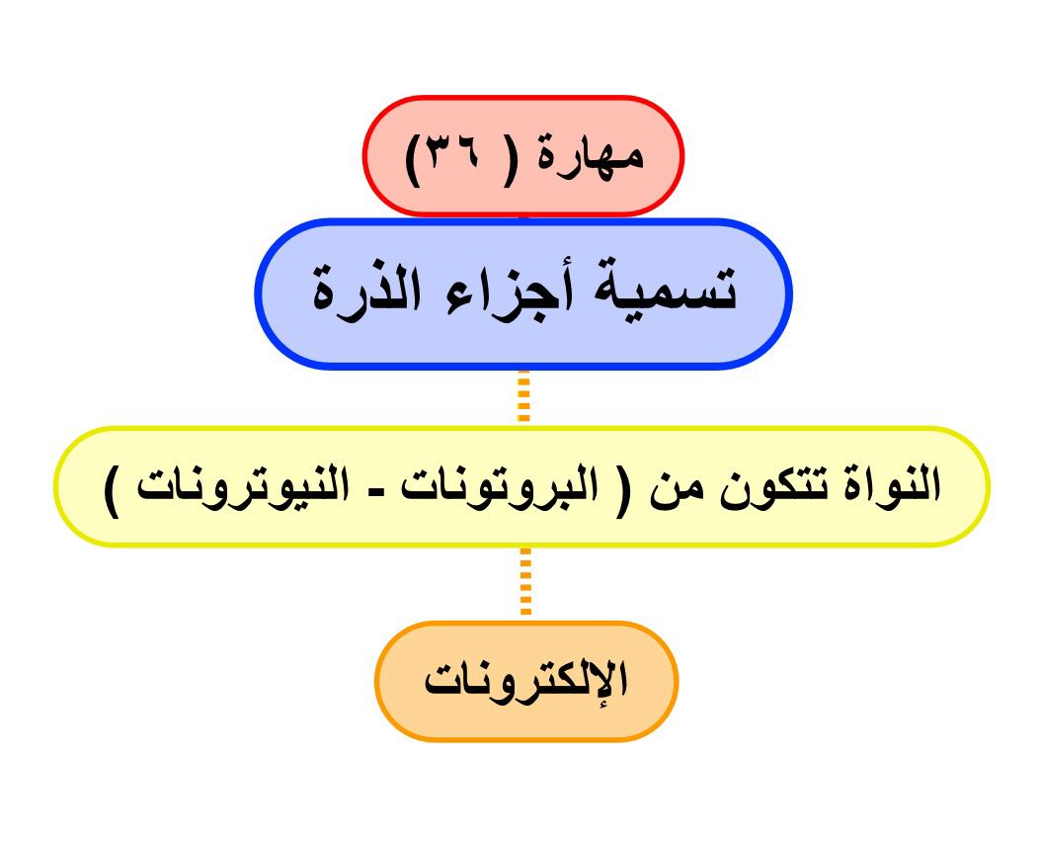
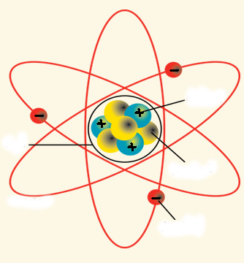
من الكتاب صفحة ( )
نــواة
نيترون
بروتون (+)
الكترون ( - )
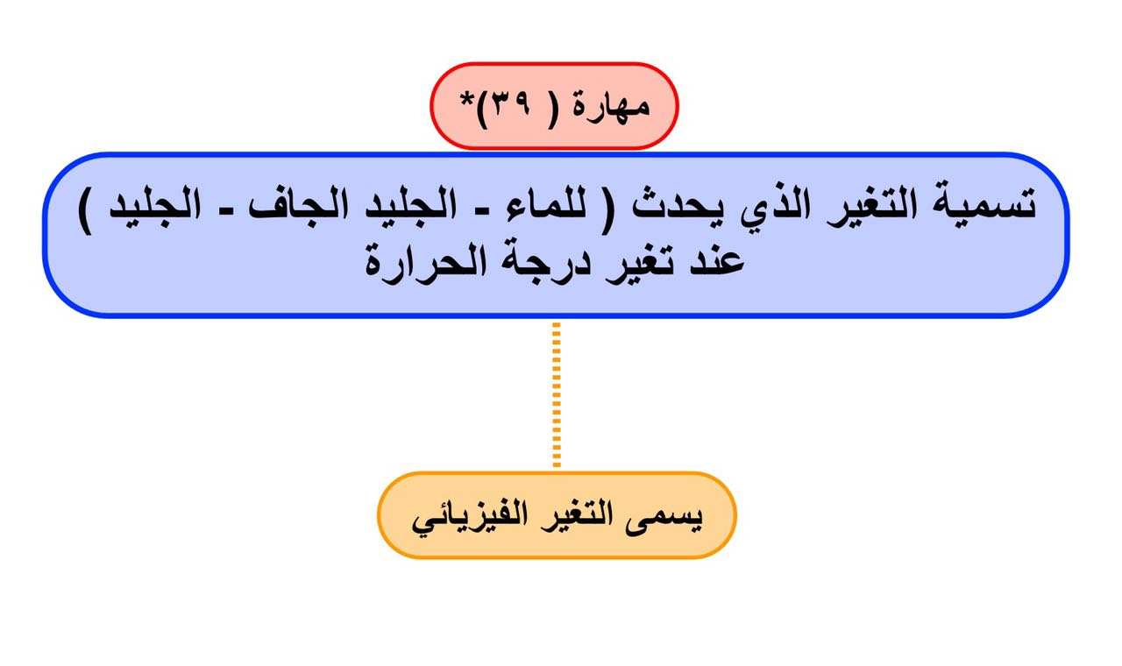
مهارة ( 38 )
المقارنة بين بعض خصائص الفلزات واللافلزات وأشباه الفلزات

أشباه الفلزات | اللافلزات | الفلزات | وجه المقارنة
شبه موصلة للكهرباء | غير قابلة للتوصيل الكهربائي (عازلة) | قابلة للتوصيل الكهربائي | التوصيل الكهربائي
قابلة للطرق والسحب لسهولة تشكيلها | غير قابلة للطرق والسحب | قابلة للطرق والسحب لسهولة تشكيلها | القابلية للطرق والسحب
شبه موصلة للحرارة | غير قابلة للتوصيل الحراري | قابلة للتوصيل الحراري | التوصيل الحراري
غير لامعـــــــــة | غير لامعـــــــــة | لامعـــــــــة | اللمعان

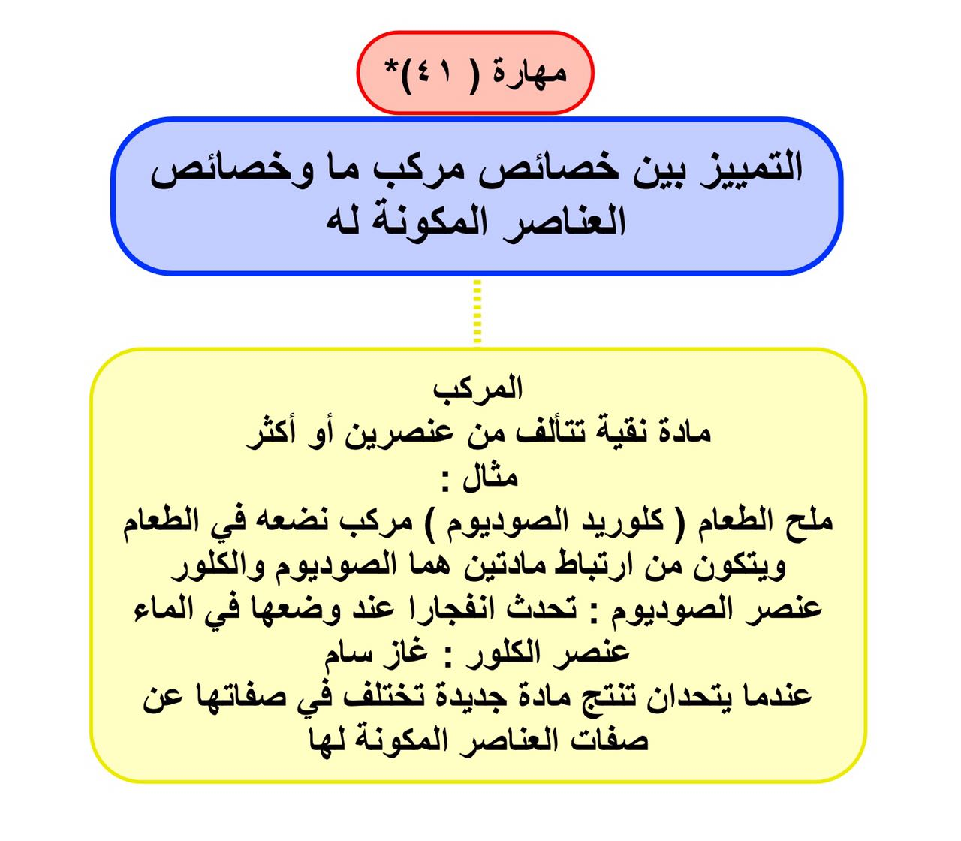
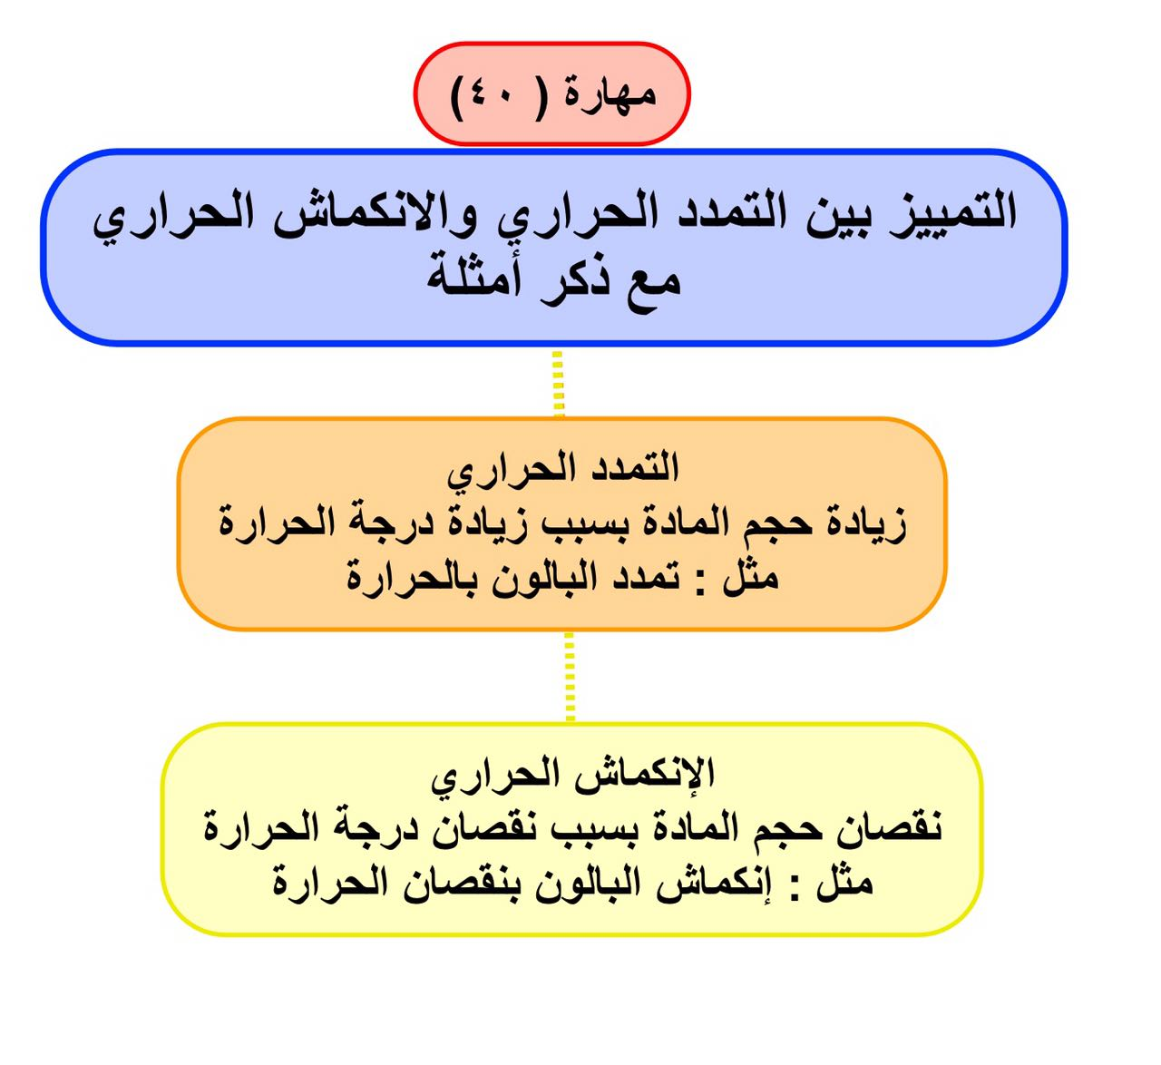

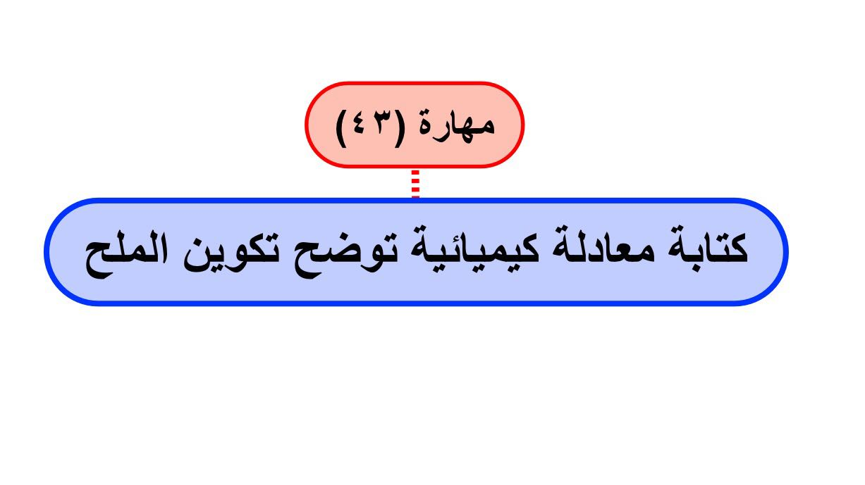
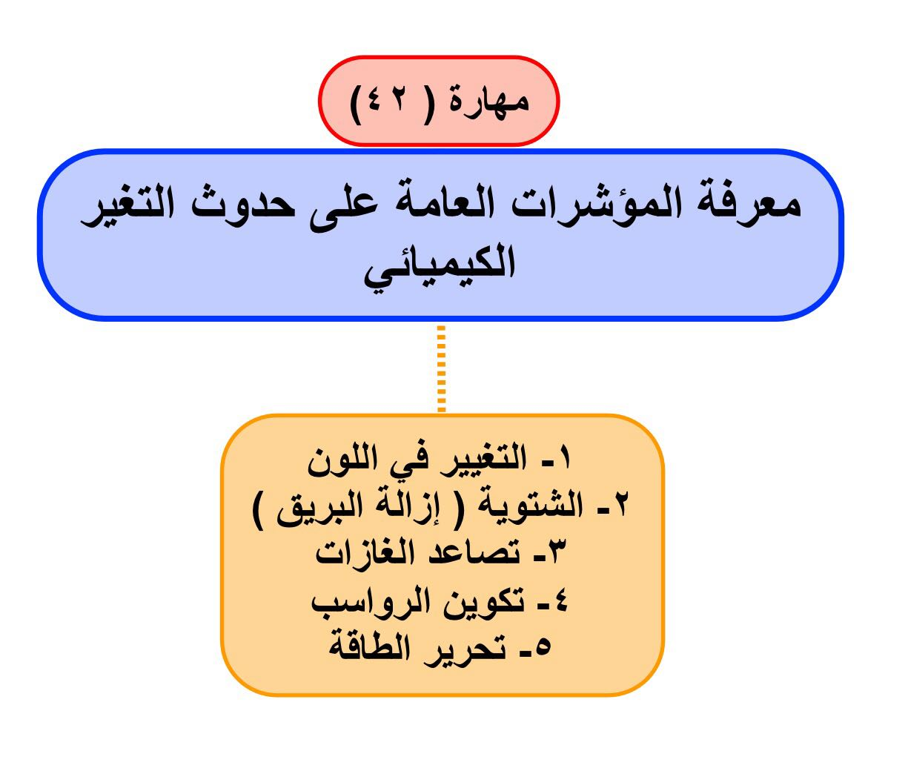
المـاء
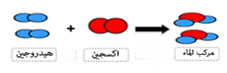
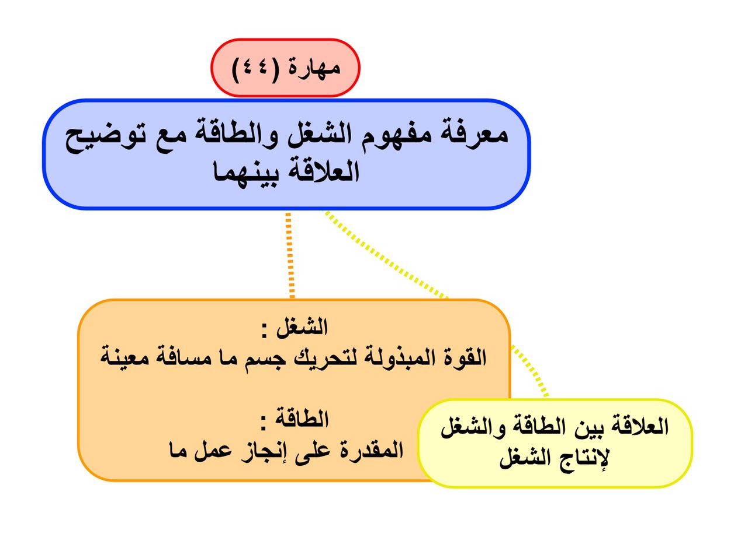
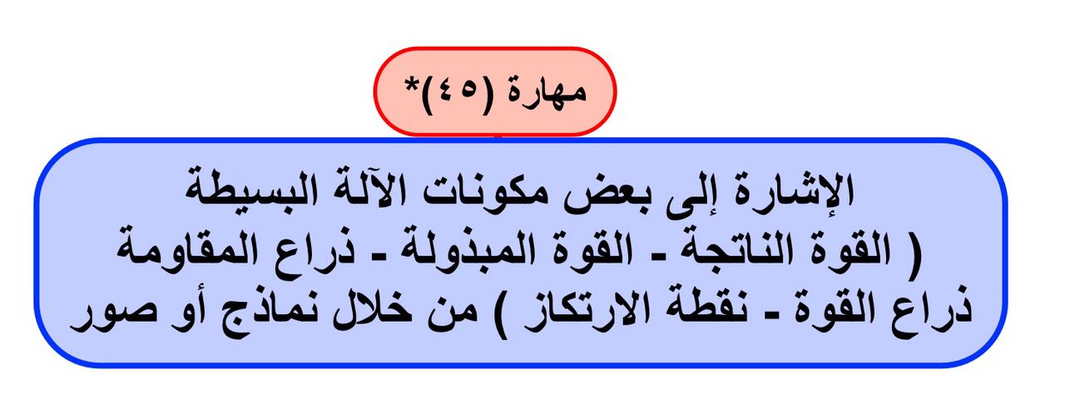
من الكتاب صفحة ( )
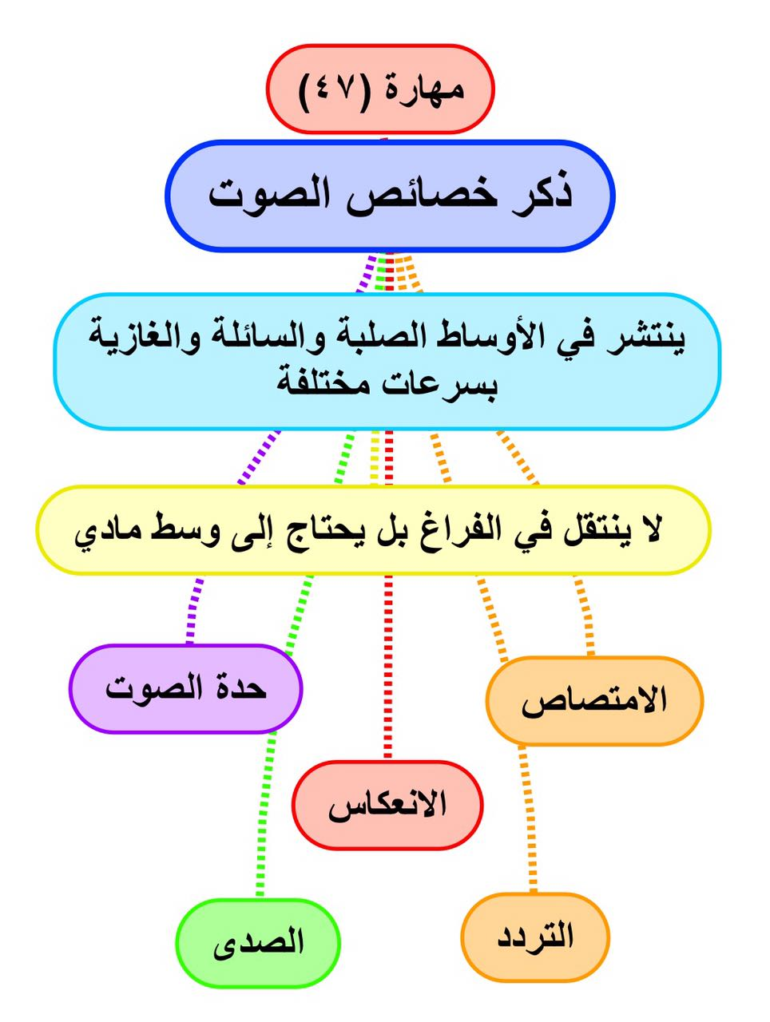
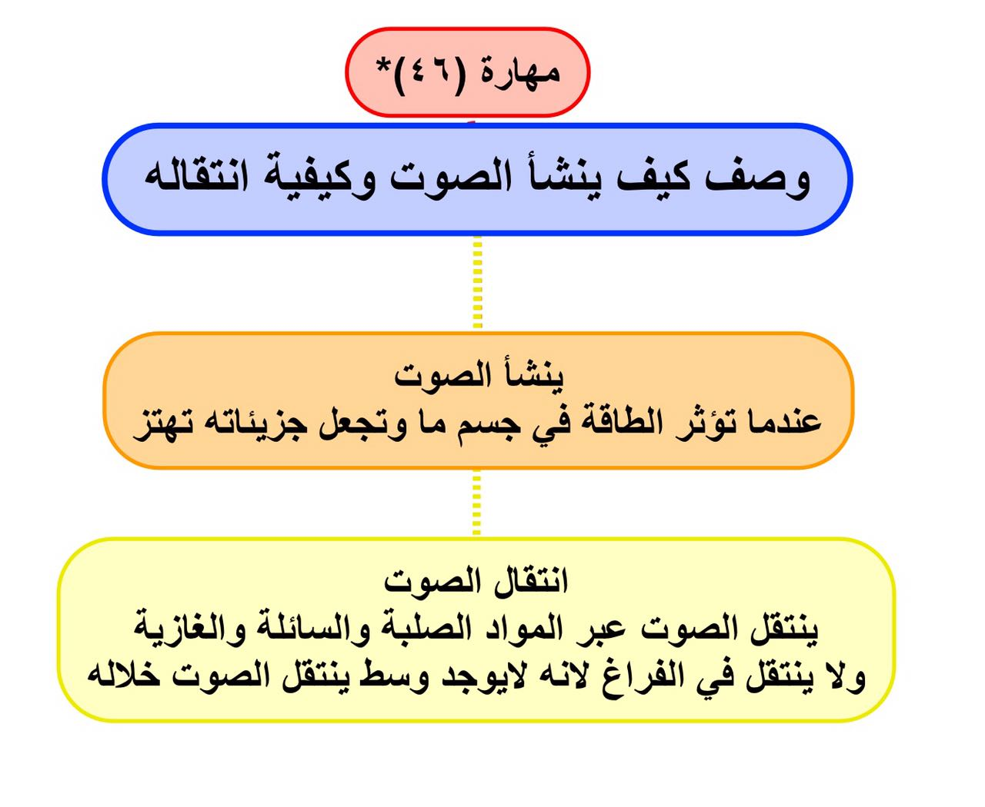

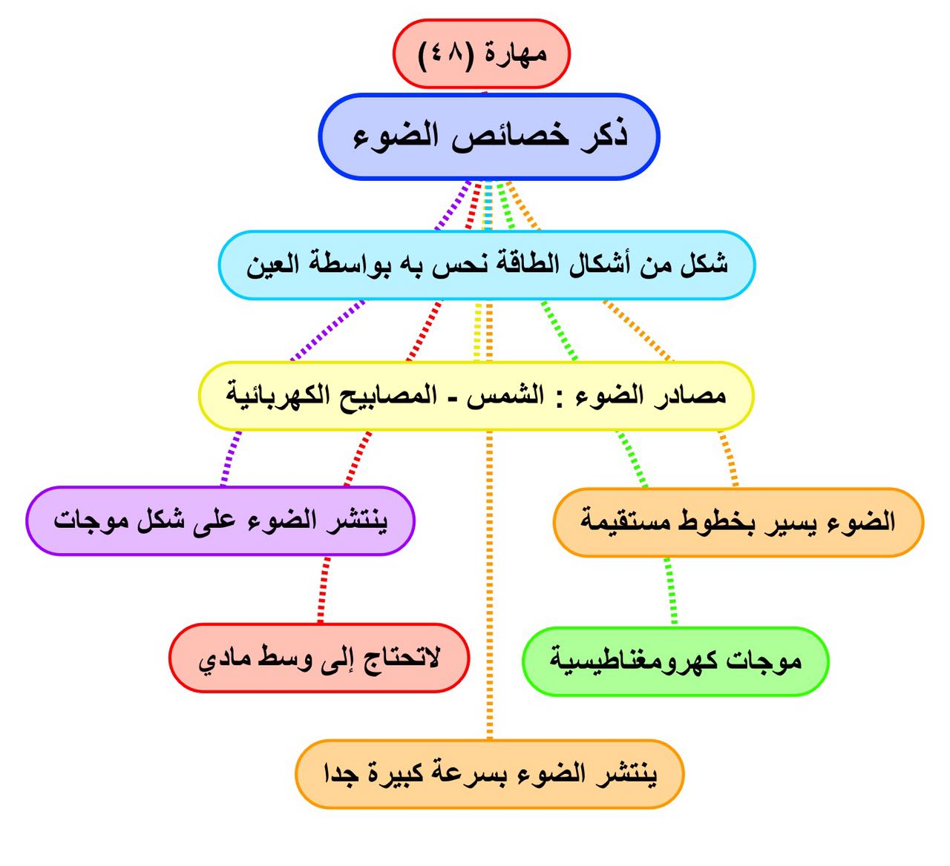
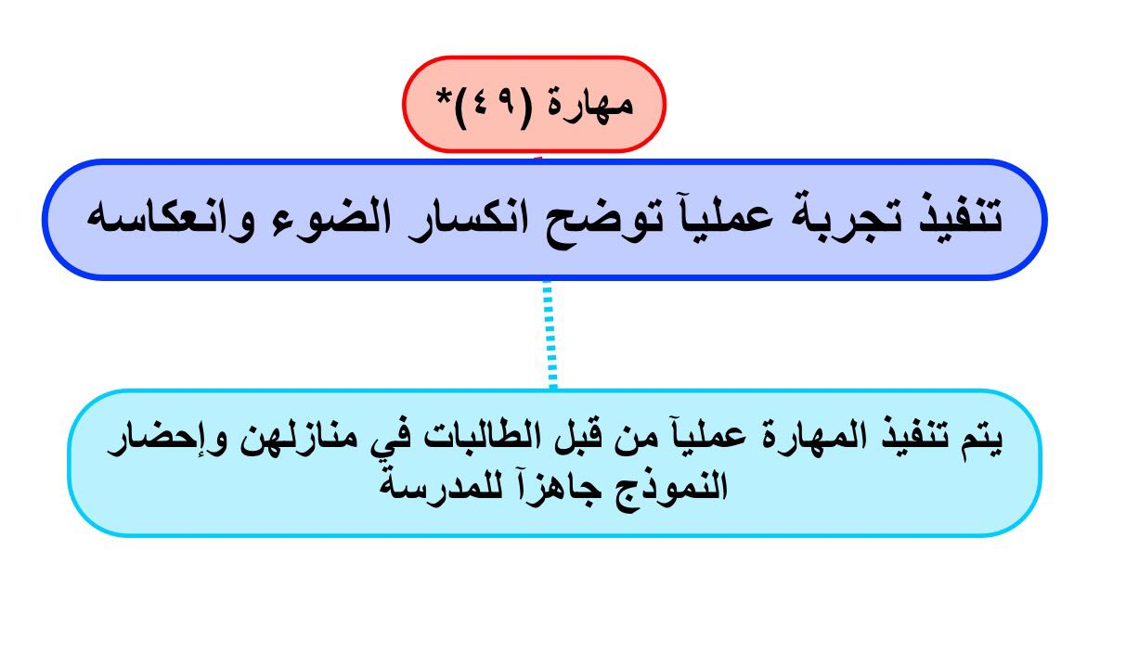

بالتوفيق للجميع

